Использование координационных напольных лестниц при работе с детьми с ограниченными возможностями здоровья
Чаплыгина Анастасия Александровна, учитель-логопед Чабуркина Юлия Александровна, воспитатель
СПДС «Дружная семейка» ГБОУ СОШ п.Луначарский м.р.Ставропольский

Детство уникальный период в жизни человека, в процессе которого фор- мируется здоровье, осуществляется развитие личности. Все, что приобретено ребенком в детстве, сохраняется потом на всю жизнь.
Среди множества задач, стоящих перед дошкольным образовательным учреждением, важное место занимает подготовка детей к школе. Физическое и речевое развитие – две важные линии подготовки ребёнка к школе. По мнению ведущих учёных, они при совершенствовании дополняют и усиливают друг дру- га.
Для детей с речевой патологией характерно нарушение общей и мелкой моторики, координации движений. Дыхание у таких детей поверхностное, клю- чичное. Одни дети пассивные, другие гиперактивные, что обусловлено слабо- стью нервной системы, органов артикуляции, общей и мелкой моторики и т.д.
Чем выше двигательная активность ребенка, тем лучше развивается его речь. В исследованиях многих крупнейших ученых, таких как И. П. Павлов, А. А. Леонтьев, А. Р. Лурия изучена и подтверждена взаимосвязь общей и речевой моторики. Формирование движений происходит при участии речи. Динамичное, точное выполнение упражнений для рук, головы, ног, туловища подготавливает улучшение движений артикуляционных органов: языка, губ и т. д.
Для эффективной коррекции речевых нарушений важно сочетание элемен- тов речевой подготовки с развитием двигательных способностей детей. В нашей дошкольной организации мы используем специальные упражнения и общепри- нятые способы физического воспитания. В эти занятия входят разные виды упражнений, такие как пальчиковая гимнастика, логоритмические и игровые упражнения, физкультминутки, подвижные игры, упражнения на различение

звуков, ритма музыки, темпа - движение под музыку, танцы, которые согласова- ны с определенными темами по звукопроизношению и обучению грамоте.
Изучив работы ведущих специалистов в современном обществе таких, как Н.Н.Ефименко, Е.С.Черник, Н.В.Астафьев, которые рассматривают, что у детей с нарушением речи среди множества нарушений в развитии двигательной сферы есть нарушения координационных способностей. Пропорционально, гармонично развитые двигательно-координационные способности имеют огромное значение для физического и психического здоровья детей, играют важнейшую роль в иг- рах, многообразной деятельности детей при меняющихся условиях среды, помо- гают проявлению самостоятельности, уверенности, активности и самооблада- нию.
И вот поиск перспективных и эффективных средств развития двигательно- координационных способностей детей с нарушением речи привел нас к нетра- диционному оборудованию – координационной напольной лестнице.
Мы считаем, что данная образовательная технология актуальна и совре- менна, это один из самых распространённых и эффективных тренажёров для оздоровительных занятий. Упражнения на лестнице заставляют неврологиче- скую систему ребёнка посылать дополнительную информацию в его мускулы с огромной скоростью, включая в работу все. Упражнения на координационной лестнице подходят детям любого уровня подготовки.
Это тренажеры, которые мы сами смастерили, перекладины из линолеума ширина 2 см, ячейки 40 на 40 см, длина 6 метров из ярких, цветных нейлоновых лент.(фото прилагается) Они очень компактные и легкие не требуют много ме- ста, простые в сборке, что позволяет нам заниматься в группе, на улице, во вре- мя прогулки, и включать в образовательную среду.
Упражнения с лестницей для детей мы проводим в игровой форме, заранее придумываем увлекательную историю-сказку, по мотивам которой планируем занятие, а так же используем простейшие стихотворные тексты из русских

народных песен, потешек, считалок. Детям предлагаем выполнить задание, про- износя при этом короткий речитатив и постараться сделать это ритмично.
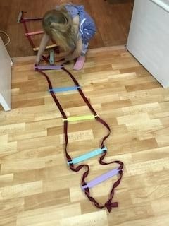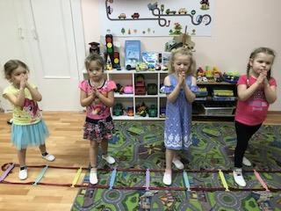
Мы не остановились и пошли дальше, решив использовать напольные лестницы для обучения грамоте.
Овладение грамотным письмом и чтением как особой формой речевой де- ятельности требует достаточного уровня развития фонематического восприятия, произвольности процессов анализа и синтеза звукового состава слова, осознание слова как единицы высказывания с выделением его из предложения. Это пред- ставляет сложный вид аналитической деятельности для детей и требует специ- ального обучения.
Дети должны научится ориентироваться в фонематическом и грамматиче- ском строе языка: проводить звуковой анализ слов, разделять на слоги слова различной слоговой структуры, владеть элементарными навыками словообразо- вания и словоизменения с правильным употреблением грамматических форм числа, рода и падежа, строить правильные синтаксические конструкции, владеть связной речью.

Игра «живые фишки»
Выделение гласных звуков, находящихся в ударном положении в начале слова (осы, Алик, Оля, эхо,яма, утка); прыгнуть на одной ноге.
Выделение согласных в конце слова (мак, кот, лес, сыр, мост, стул, топор, диван); прыгнуть на двух ногах.

Игра «Сколько слогов в слове»
Сколько слогов в слове, столько раз ребенок прыгает. (можно добавлять хлопки одновременно)

Игра «Будь внимателен»
Если так можно говорить, ребенок прыгает, либо на двух ногах, либо на одной. (задание на усложнение) Мальчик ест ложкой. Мальчик ест рожкой. За- болел суп – заболел зуб.
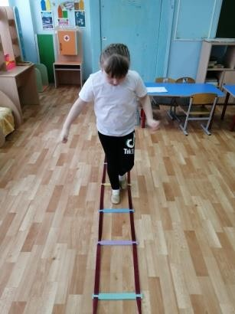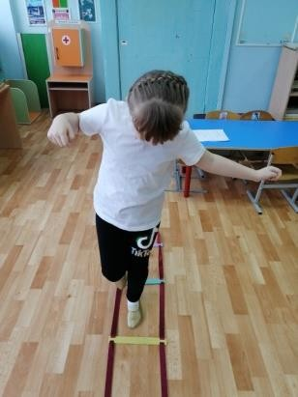

Подобные игры могут проводиться на материале одной или нескольких лексических тем. Например, игра «На чем люди ездят?», в которой нужно отобрать на картинках только те слова, в которых есть заданный звук (звук с – самолет, самокат, сани, велосипед, автобус итд.). Рядом с лестницей кладутся картинки, если заданный звук есть в названии, то ребенок прыгает.
Звуковой анализ слов разбираем тоже по лестнице, звук гласный прыжок на правой ноге, звук согласный прыжок на левой ноге, если звук согласный мяг- кий, то хлопает в ладоши.

Игра «Счет»
Ребенок считает слова и прыгает одновременно по лестнице. (одна кошка, две кошки, три кошки, и.тд.).

Чтобы детям было интересно, задания усложняются, нужно проговорить и прыгнуть по направлению стрелочки. (прямо, влево, в право).
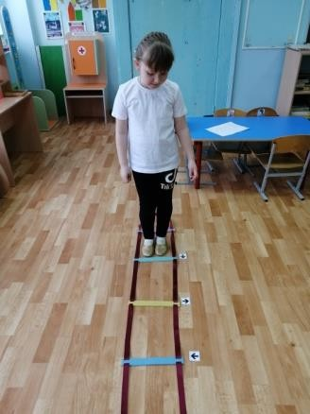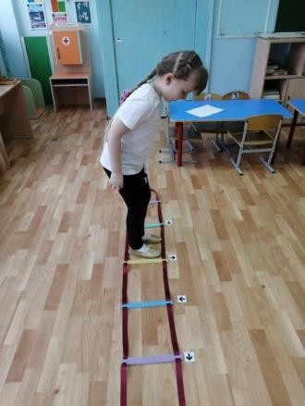
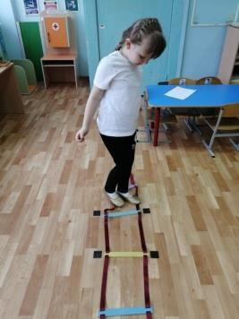
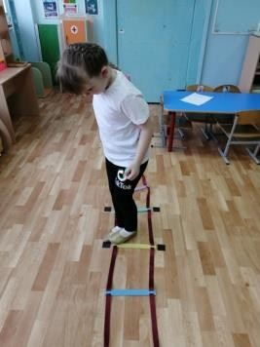
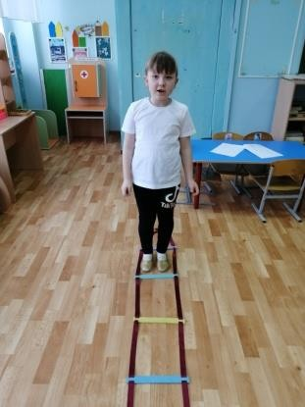
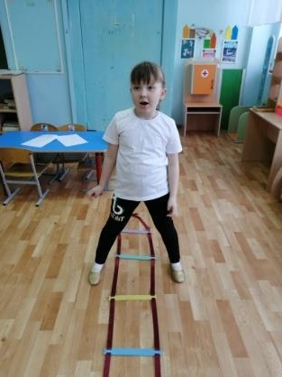

Мы считаем, что у детей с нарушением речи могут сформироваться коор- динационно - скоростные способности, интерес к образовательной деятельности, подвижным играм, а также к физической культуре и самое главное, в комплекс- ной работе поможет восстановлению дефектов речи, обогащения словаря, обу- чения грамоте, развития фонематического восприятия при использовании упражнений с координационными лестницами.
Список литературы:
- Евстафьев, Б. В. Понятийный словарь по теории физической культуры. - Л.: ГДОИФК им. П. Ф. Лесгафта, 1985. - 56с.
- Железняк Ю. Д., Портнов Ю. М. Спортивные игры. - М., 2002. -240 с.
- Кравчук, Т. А. Методика оздоровительной тренировки детей шестого года жизни [Текст].: Автореф. дис. канд. пед. наук. - Омск, 1996. -23 с.
- Лях В. И., Координационные способности: диагностика и развитие. - Минск: Полымя, 2006 г. - 132с
- Назаренко Л. Д. Развитие двигательно-координационных качеств как фак- тор оздоровления детей и подростков. - М.: // Изд.«Теория и практика физиче-
ской культуры» //, 2001. - 21 с.
- Каше Г.А. Подготовка детей с недостатками речи к школе. – М.: Просве- щение, 1985.
- Коноваленко В.В., Коноваленко С.В. Индивидуально-подгрупповая работа по коррекции звукопроизношения. Пособие для логопедов.- М., Гном-Пресс, 1999.

